
Всероссийские конкурсы «Уникум»
http://www.unikru.ru/
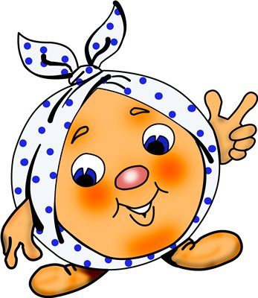

IV Всероссийская творческая
викторина-квест

«На неведомых дорожках»

ответы на Задания для учащихся 3-4 класса
(максимальное количество баллов – 60)

Дорожка I
«В гостях у сказки»
(максимальное количество баллов - 28)
Определите имена сказочных персонажей, представленных в таблице. За каждую правильно заполненную ячейку таблицы – 1 балл. Если Вы не ошиблись, то сможете найти клад - прочитать по первым буквам имен персонажей зашифрованную пословицу!

№ п/п | Имя сказочного персонажа | Изображение персонажа
 | Карлсон | 
 | Тараканище | 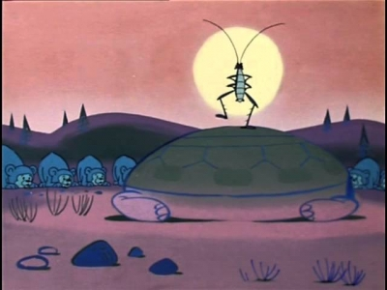
 | Одноглазка | 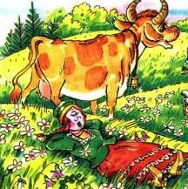
№ п/п | Имя сказочного персонажа | Изображение персонажа
 | Лиса | 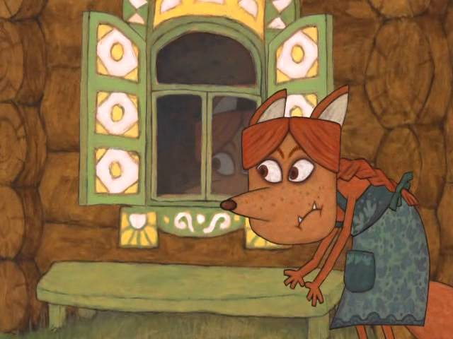
 | Чудо-Юдо Рыба-кит | 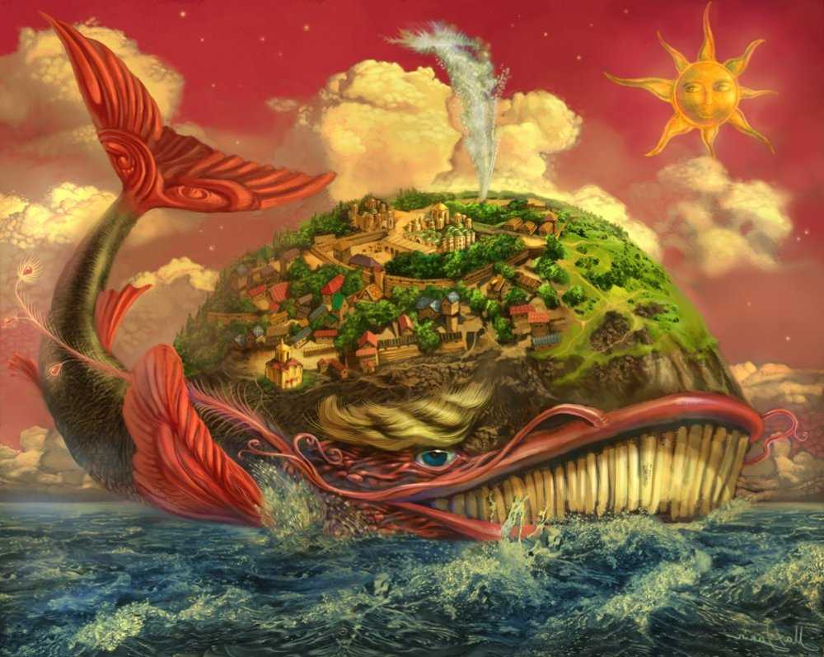
 | Буратино | 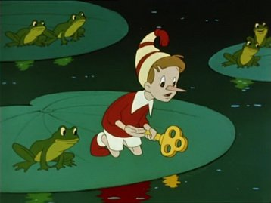
 | Илья Муромец | 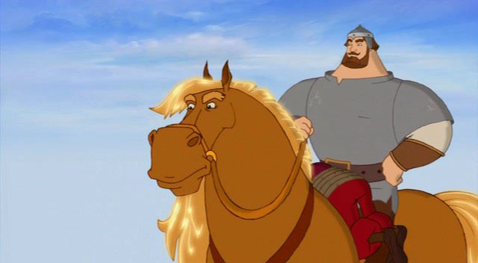
 | Тоторо | 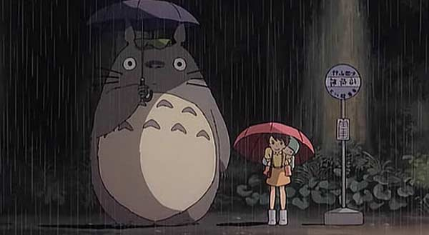
№ п/п | Имя сказочного персонажа | Изображение персонажа
 | Нюша | 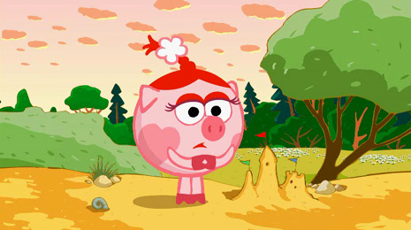
 | Алиса Селезнева | 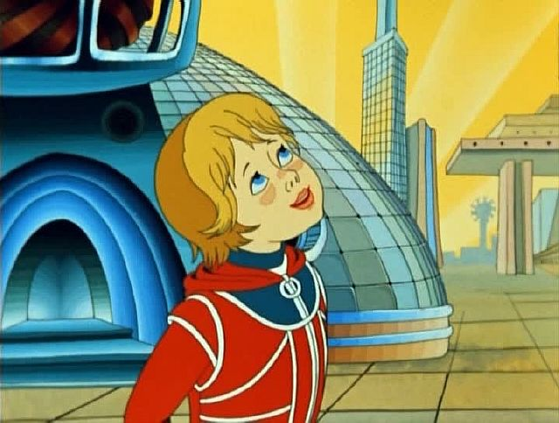
 | Улитка Тео (Турбо) | 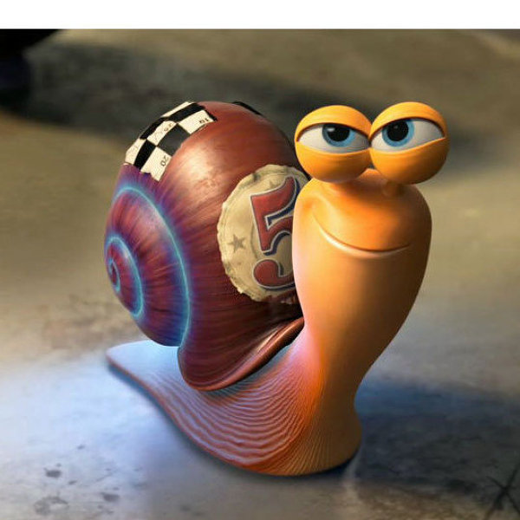
 | Казбек | 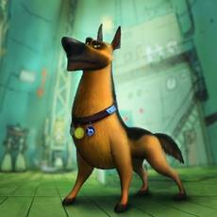
 | Ивашка из Дворца пионеров | 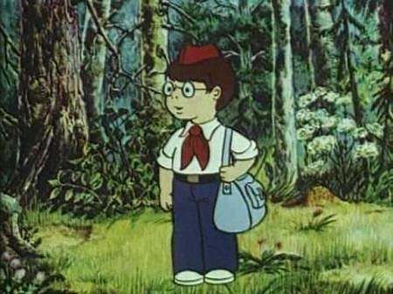
№ п/п | Имя сказочного персонажа | Изображение персонажа
 | Трубадур | 
 | Ослик Иа | 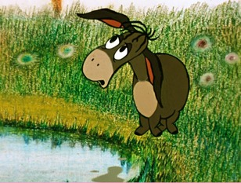
 | Тарзан | 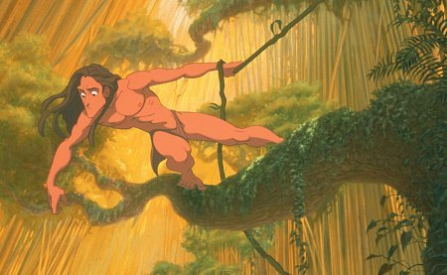
№ п/п | Имя сказочного персонажа | Изображение персонажа
 | Незнайка | 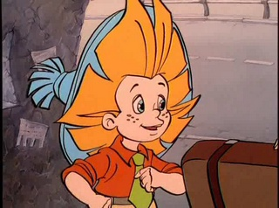
 | Единорог | 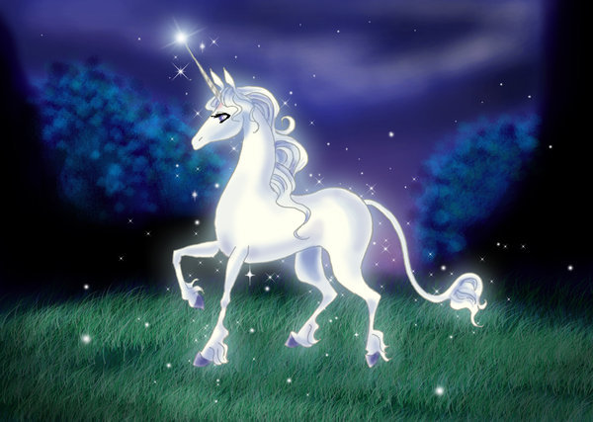
№ п/п | Имя сказочного персонажа | Изображение персонажа
 | Змей Горыныч | 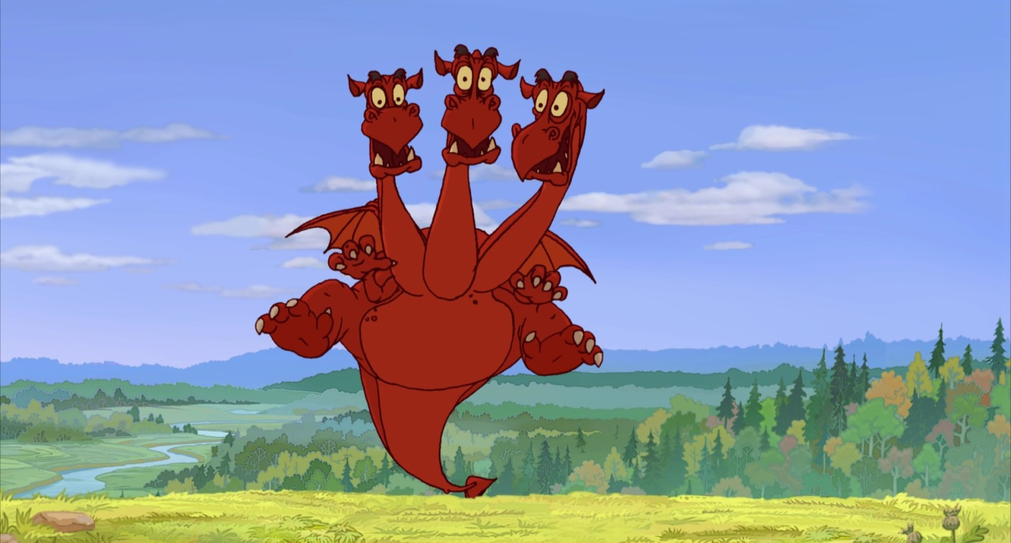
 | Немо | 
 | Айболит | 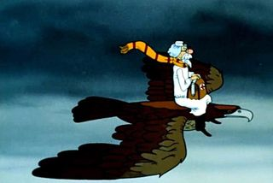
 | Ежик | 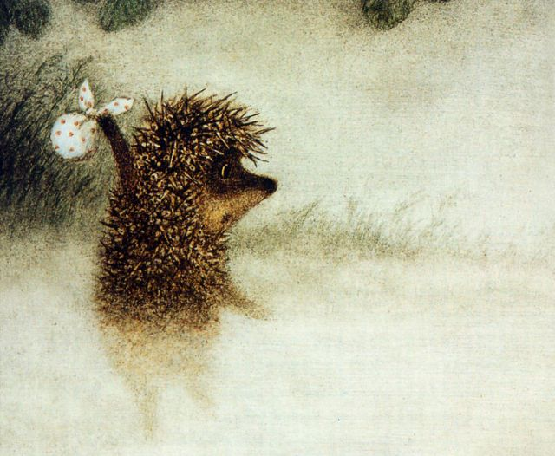
 | Тридцать три богатыря | 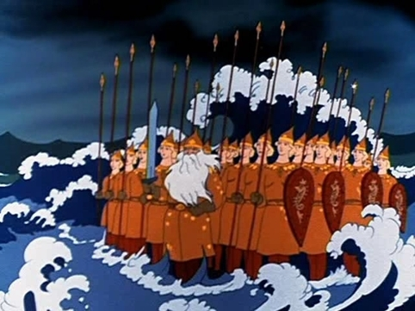
№ п/п | Имя сказочного персонажа | Изображение персонажа
 | Соловей-Разбойник | 
 | Карабас-Барабас | 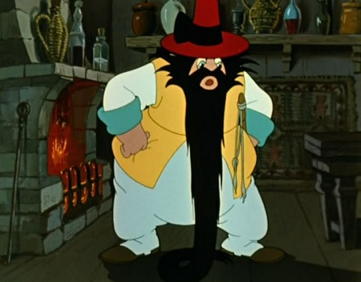
 | Удав | 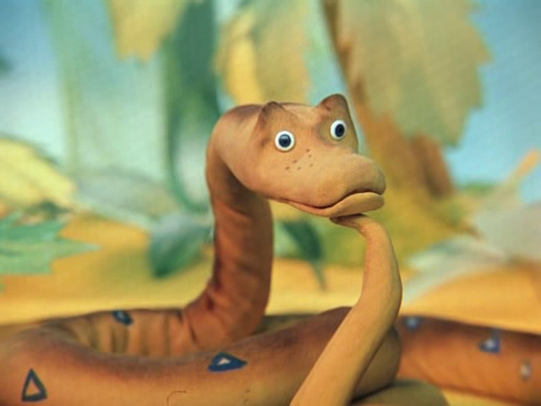
 | Кар Карыч | 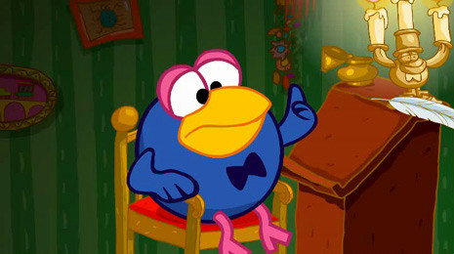
 | Иван Дурак | 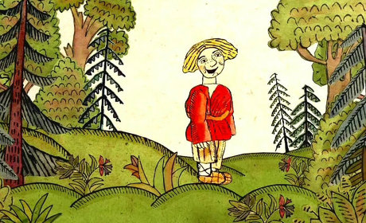

Поговорка: Кто любит науки, тот не знает скуки
Дорожка II
«Наше наследие»
(максимальное количество баллов -14)
Определите названия и месторасположение (край, область, населенный пункт) культурных памятников, фотографии которых представлены в таблице. За каждую правильно заполненную ячейку таблицы – 1 балл.

№ п/п | Название культурного памятника | Месторасположение культурного памятника | Изображение памятника культуры
 | Петропавловская крепость | г. Санкт-Петербург | 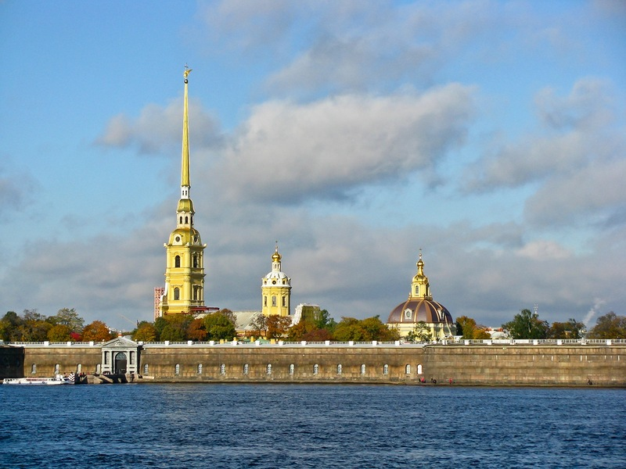
 | Казанский кремль | г. Казань | 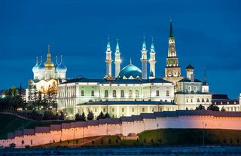
 | Ростовский кремль | г. Ростов Великий | 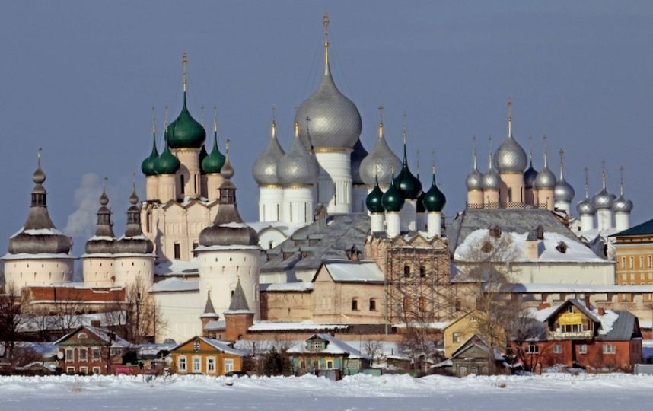
 | Казанский собор | г. Санкт-Петербург | 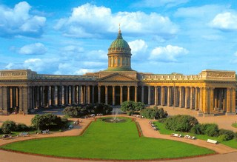
 | Соборная мечеть  «Сердце Чечни» | г. Грозный | 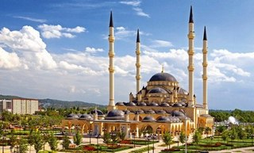
 | Царь - колокол | г. Москва | 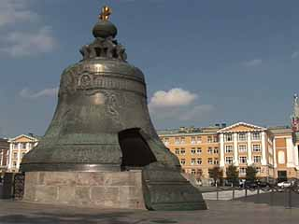
 | Памятник затопленным кораблям | г. Севастополь | 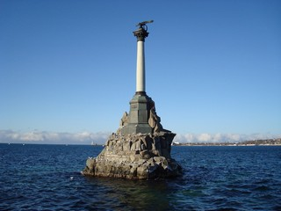

Дорожка III
«Сокровища языка»
(максимальное количество баллов - 7)

«Если бы это было так, это бы ещё ничего. Если бы, конечно, оно так и было. Но так как это не так, так оно и не этак. Такова логика вещей».

Льюис Кэрролл, «Алиса в стране чудес»

Алисе, героине всем известной сказки Льюиса Кэрролла, как известно, нравилось придумывать слова и искать новый смысл в известном. Предлагаем тебе заняться этим же! Придумай новые названия семи дням недели и кратко объясни, почему именно такие названия ты предлагаешь.

Названия дней недели и объяснения могли быть, например, такими:

Названия дней недели | Объяснение
- Понедельник. Пончиковый день | Выбрал кулинарную тему. Очень люблю пончики с повидлом, вареньем, сгущёнкой, мёдом.
- Вторник. Винегретный день | Винегрет весь состоит из полезных овощей. А в состав овощей входят много витаминов
- Среда. Супный день | В мире существует множество видов супов. Люблю и щи, и борщ, и с лапшой, и с клёцками, и даже молочный.
- Четверг. Чайный день | А как же без чая. Чёрный, зелёный, каркаде, с молоком, с сахаром, солью и другие.
- Пятница. Пирожковый день. | О пирожках можно слагать стихи и песни. Солёные, сладкие, открытые, закрытые и множество начинок.
- Суббота.  Сиропно-соусный день. | С сиропами и соусами мы рядом каждый день. Сладкие, солёные, густые и жидкие
- Воскресенье. Ватрушкин день. | Как замечательно бывает в выходной пить чай с ватрушками, которые могут иметь разные начинки. И ты понимаешь, что неделя прошла очередная, и завтра начнётся новая.

(Автор: Беляев Сергей, 4 класс, МБОУ "Белоярская средняя общеобразовательная школа №1", Томская область, Верхнекетский район, р.п.Белый Яр)

Дорожка IV
«Моя сказка»
(максимальное количество баллов - 11)

Сказка могла быть, например, такой:

Девочка сидела в парке на скамейке и читала сказки. Рядом крутился щенок: он бегал и играл со своими игрушками. Был ясный и солнечный день. Пели птички. Шумела листва деревьев, на клумбах цвели цветы, летали бабочки и стрекозы, всё казалось тоже сказочным.
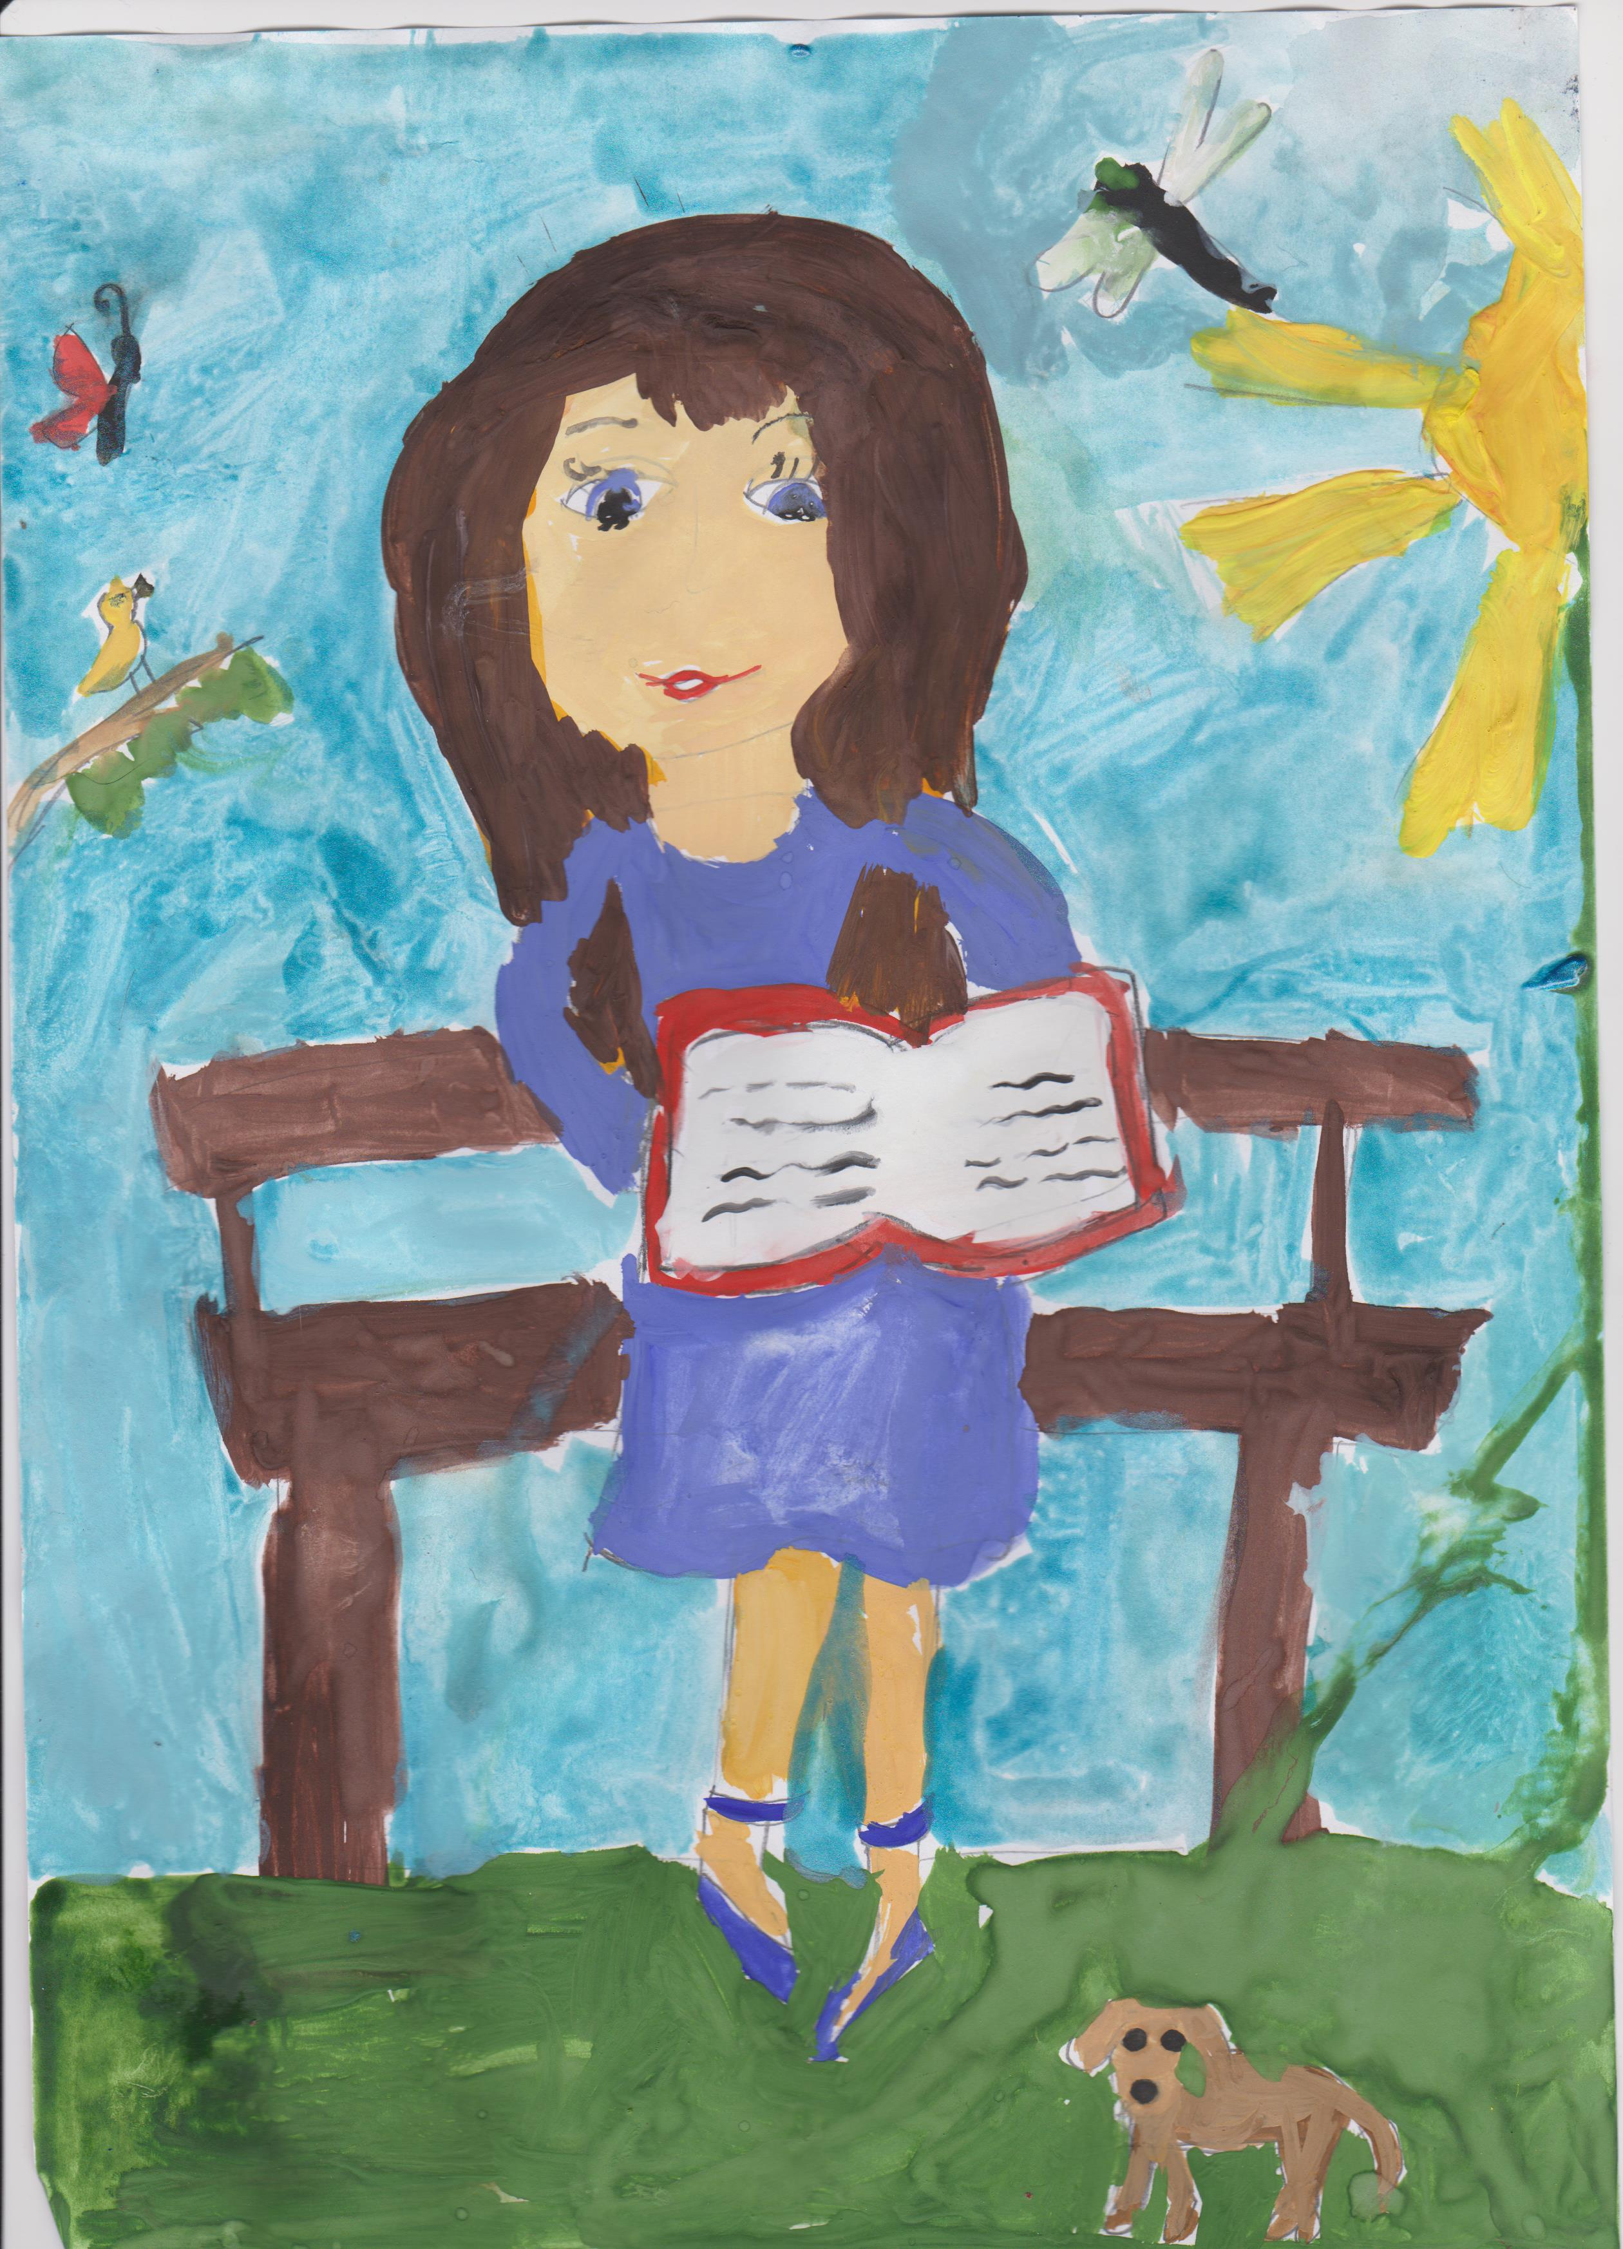

Вдруг небо потемнело. Порывом сильного ветра из рук девочки вырвало книгу, и она полетела, теряя свои страницы. Девочка старалась поймать их, но что-то подхватило её саму и она тоже закрутилась в воздухе....
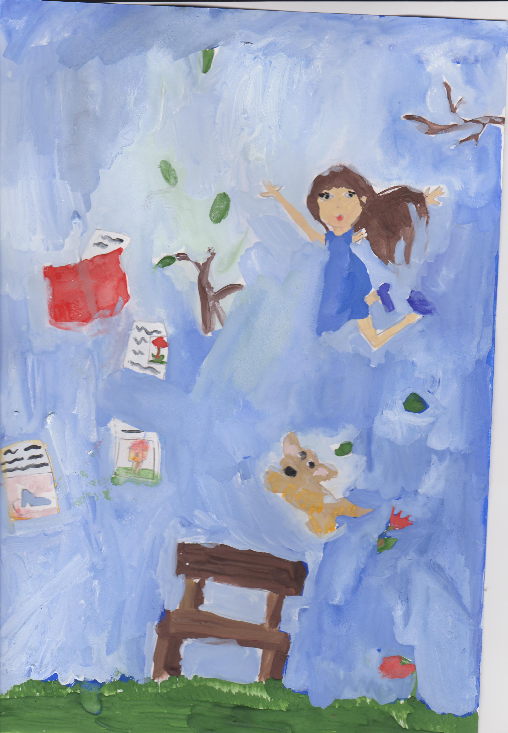

Девочка открыла глаза. Светило солнце, где-то пели птицы. Вокруг был незнакомый лес. Девочка огляделась. Высоко над головой проносились огромные стрекозы и бабочки. Поодаль росли огромные цветы.
  - Здравствуй, девочка! - сказала подлетевшая бабочка,- а мы тебя знаем, ты всегда здесь сидишь и читаешь книжки и никогда нас не обижаешь!
  - Ты разговариваешь, дорогая Бабочка?! Неужели я попала в сказку?
  - Да, - ответила Бабочка.
Теперь девочка поняла, что вокруг был не лес, а трава. Вдруг что-то треснуло и из леса показались незнакомые люди, внимательно присмотревшись, девочка узнала в них Дюймовочку, Герду, Кая, Мальвину, Буратино и Пьеро.
  - Девочка, здравствуй! Мы, наверное, потерялись и не знаем с каких мы сказок. Помоги нам, пожалуйста!
  - Да, конечно, я знаю с каких Вы сказок, но как Вам помочь?
Девочка подошла поближе, взяла за руку Дюймовочку и сказала:
  - В твоей сказке, Дюймовочка, тебя полюбил принц эльфов, нам помогут бабочки и стрекозы. Эй, подружки мои, бабочки и стрекозки, пожалуйста, помогите найти принца!
  - Герда, Кай, в Вашей сказке Герде помогали все, кто только встречался с ней, я думаю эти прекрасные розы, которые растут на клумбе, помогут Вам.
  - Да, да, мы поможем,- радостно ответили розы.
  - А как же мы, девочка?
  - Миленькие Мальвина, Буратино, Пьеро! Вам поможет мой щенок, его тоже зовут Артемон, в Вашей сказке он Вам помогал и сейчас поможет. Ведь так, Артемон?
  - Тяв, тяв, да, я помогу, я знаю, как!
Вскоре появился принц эльфов.
  - Милая Дюймовочка, как я рад, что ты нашлась!
Розы рассказали Герде и Каю как найти дорогу в свою сказку. Артемон готовился отвезти своих новых друзей в их сказку. Все собрались и радостно стали петь и танцевать.
  - Спасибо тебе, девочка, ты нам очень помогла, мы бы без тебя потерялись и наши сказки никто бы больше не прочитал!
  - Я рада, что смогла вам помочь. Всего вам доброго, счастливого пути! - девочка стояла и махала им рукой, - до свидания!
Девочка открыла глаза, в руках она держала книгу. Летали бабочки, стрекозы, пели птицы, вертелся под ногами щенок.
  - Ой, я кажется заснула. Какой мне сон приснился, Артемоша!
  - Тяв, тяв, - ответил щенок и весело завилял хвостом...

Автор: Ларина Маргарита, 4 класс, МБОУ "Гимназия № 7", Ростовская область, г. Батайск

До новых встреч на неведомых дорожках!

